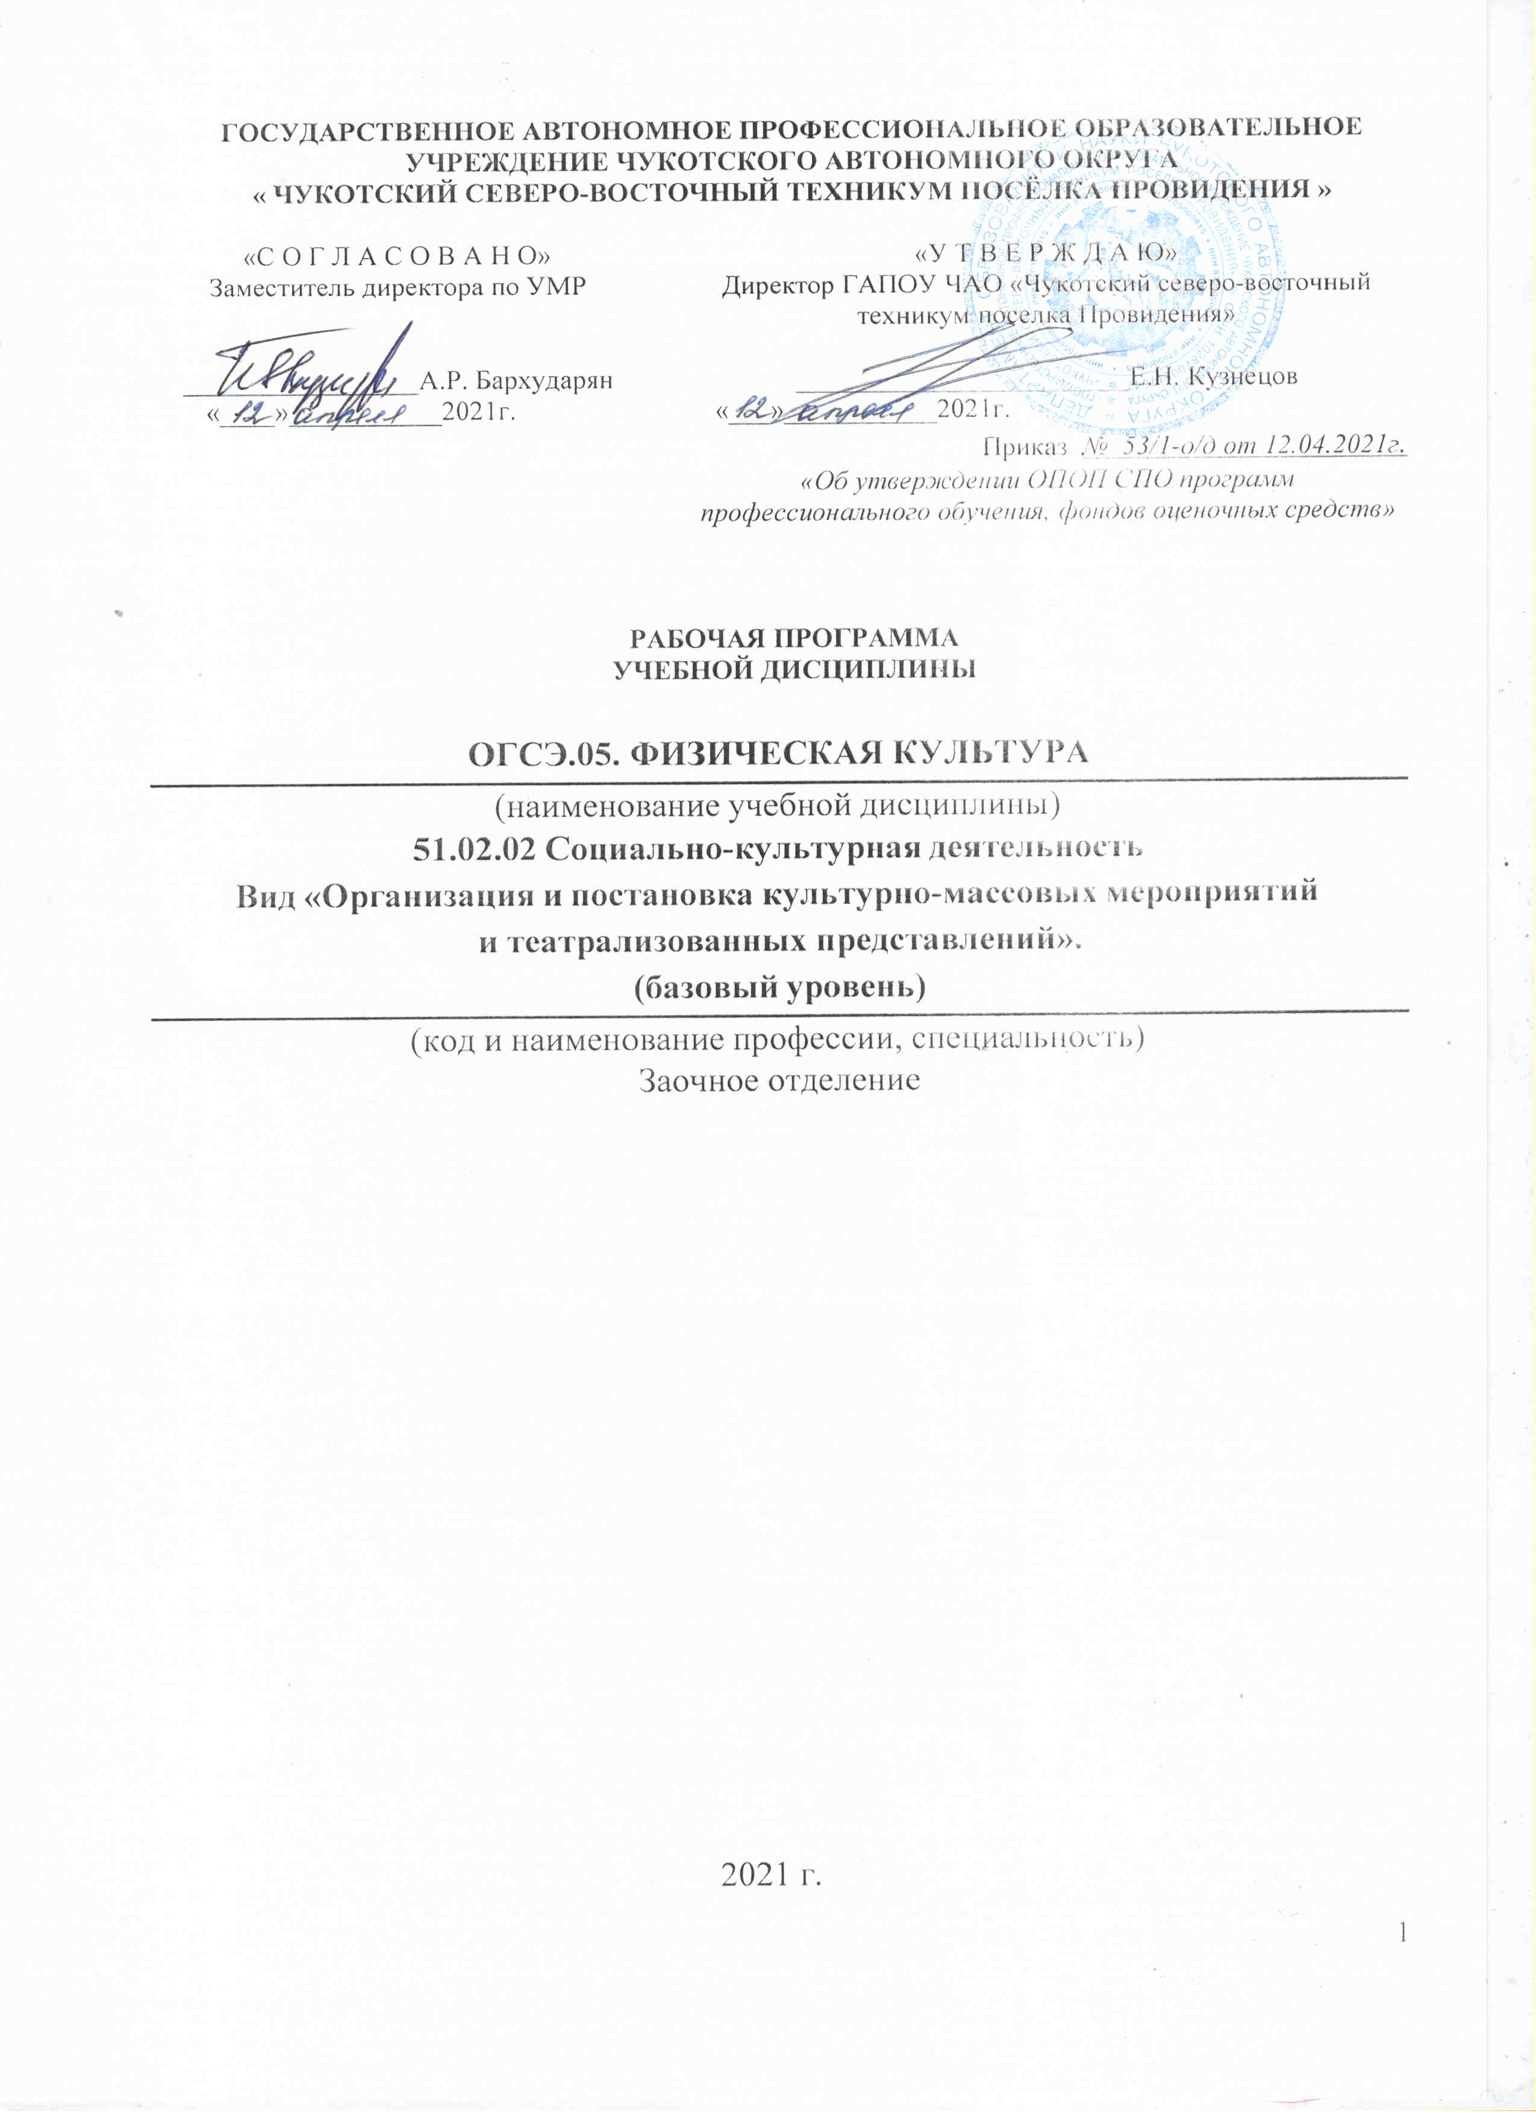
ГОСУДАРСТВЕННОЕ АВТОНОМНОЕ ПРОФЕССИОНАЛЬНОЕ ОБРАЗОВАТЕЛЬНОЕ УЧРЕЖДЕНИЕ ЧУКОТСКОГО АВТОНОМНОГО ОКРУГА
« ЧУКОТСКИЙ СЕВЕРО-ВОСТОЧНЫЙ ТЕХНИКУМ ПОСЁЛКА ПРОВИДЕНИЯ »

«С О Г Л А С О В А Н О»  Заместитель директора по УМР  _________________А.Р. Бархударян  «____»___________2021г. | «У Т В Е Р Ж Д А Ю»  Директор ГАПОУ ЧАО «Чукотский северо-восточный техникум поселка Провидения»  ________________________Е.Н. Кузнецов  «___»___________2021г.  Приказ № 53/1-о/д от 12.04.2021г.  «Об утверждении ОПОП СПО программ профессионального обучения, фондов оценочных средств»

РАБОЧАЯ ПРОГРАММА
УЧЕБНОЙ ДИСЦИПЛИНЫ

ОГСЭ.05. ФИЗИЧЕСКАЯ КУЛЬТУРА
(наименование учебной дисциплины)

51.02.02 Социально-культурная деятельность
Вид «Организация и постановка культурно-массовых мероприятий и театрализованных представлений».

(базовый уровень)
(код и наименование профессии, специальность)
Заочное отделение

2021 г.

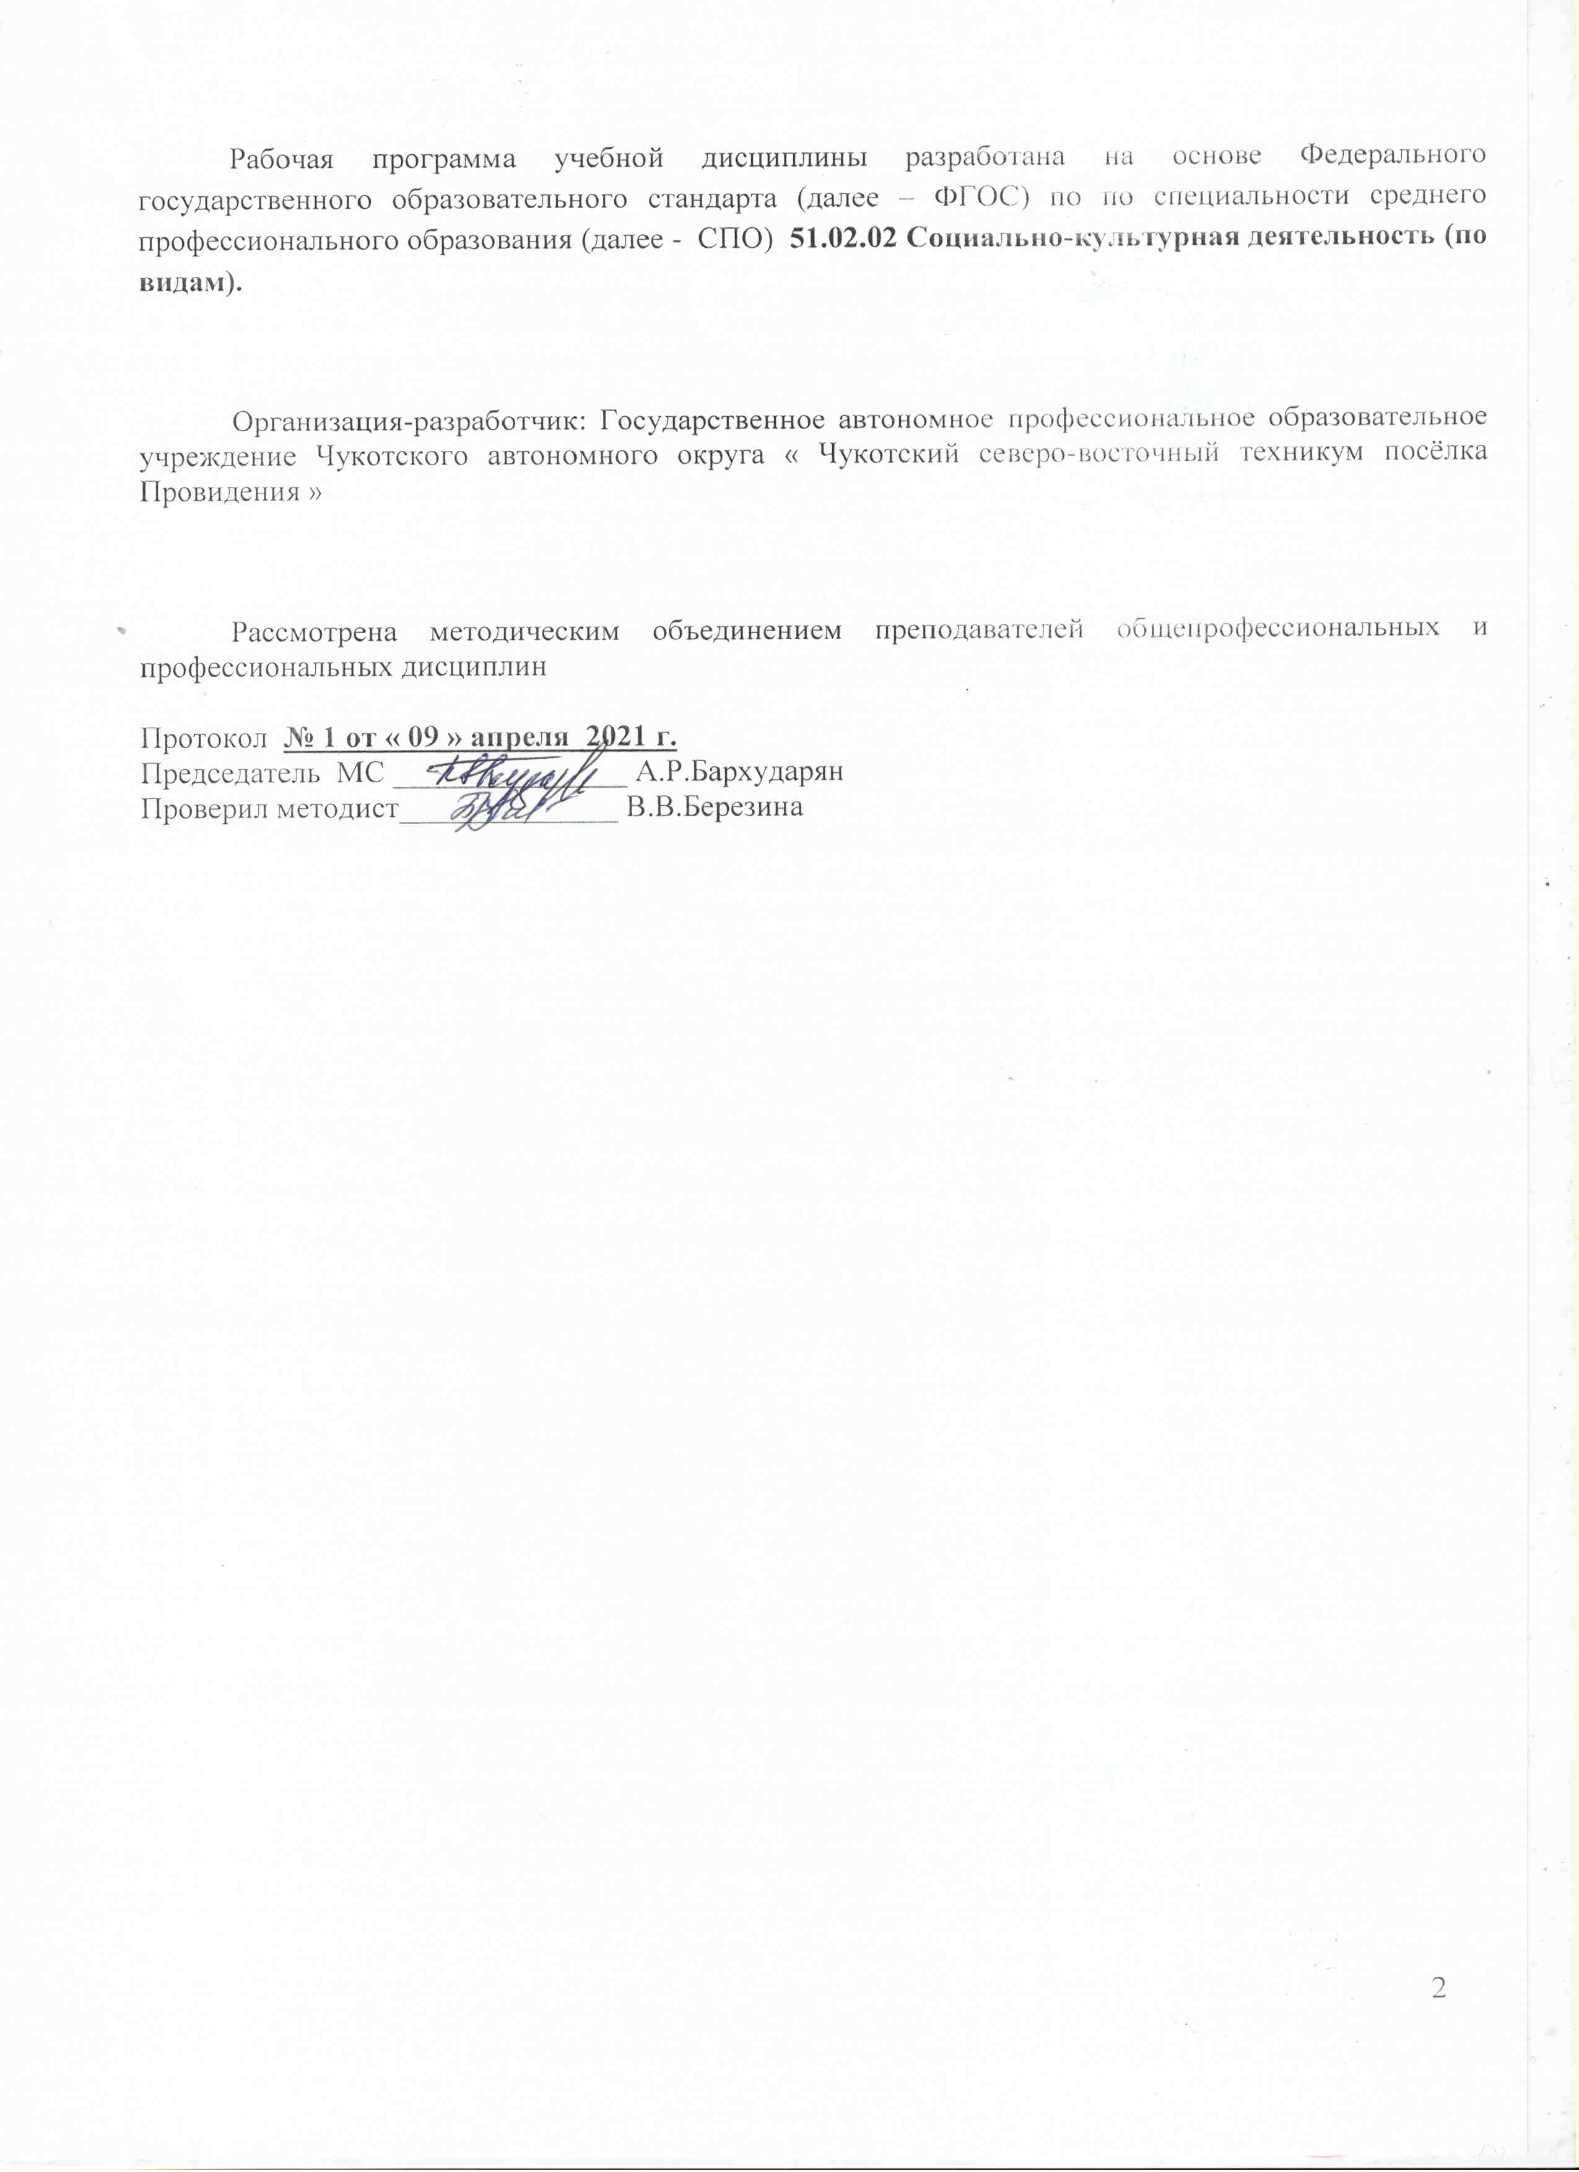
Рабочая программа учебной дисциплины разработана на основе Федерального государственного образовательного стандарта (далее – ФГОС) по по специальности среднего профессионального образования (далее - СПО) 51.02.02 Социально-культурная деятельность (по видам).

Организация-разработчик: Государственное автономное профессиональное образовательное учреждение Чукотского автономного округа « Чукотский северо-восточный техникум посёлка Провидения »

Рассмотрена методическим объединением преподавателей общепрофессиональных и профессиональных дисциплин

Протокол № 1 от « 09 » апреля 2021 г.
Председатель МС _______________ А.Р.Бархударян
Проверил методист______________ В.В.Березина

СОДЕРЖАНИЕ

стр.
- ПОЯСНИТЕЛЬНАЯ ЗАПИСКА 4
- СТРУКТУРА И СОДЕРЖАНИЕ УЧЕБНОЙ ДИСЦИПЛИНЫ 7
- УСЛОВИЯ РЕАЛИЗАЦИИ УЧЕБНОЙ ДИСЦИПЛИНЫ 26
- КОНТРОЛЬ И ОЦЕНКА РЕЗУЛЬТАТОВ ОСВОЕНИЯ
УЧЕБНОЙ ДИСЦИПЛИНЫ 27

ПОЯСНИТЕЛЬНАЯ ЗАПИСКА

Освоение учебной дисциплины «Физическая культура» позволяет сформировать следующие общие компетенции:

ОК 2. Организовывать собственную деятельность, определять методы и способы выполнения профессиональных задач, оценивать их эффективность и качество.
ОК 3. Решать проблемы, оценивать риски и принимать решения в нестандартных ситуациях.
ОК 4. Осуществлять поиск, анализ и оценку информации, необходимой для постановки и решения профессиональных задач, профессионального и личностного развития.
ОК 6. Работать в коллективе, обеспечивать его сплочение, эффективно общаться с коллегами, руководством.
ОК 8. Самостоятельно определять задачи профессионального и личностного развития, заниматься самообразованием, осознанно планировать повышение квалификации.
ОК 10. Исполнять воинскую обязанность, в том числе с применением военных профессиональных знаний (для юношей).

ПАСПОРТ ПРОГРАММЫ УЧЕБНОЙ ДИСЦИПЛИНЫ ОГСЭ.05 «ФИЗИЧЕСКАЯ КУЛЬТУРА»

Область применения рабочей программы
Программа учебной дисциплины «Физическая культура» является частью основной профессиональной образовательной программы в соответствии с ФГОС СПО по специальности 51.02.02 «Социально-культурная деятельность» (базовая подготовка).
Программа учебной дисциплины может быть использована другими образовательными учреждениями профессионального и дополнительного образования, реализующими образовательную программу среднего (полного) общего образования.

Место учебной дисциплины в структуре программы подготовки специалистов среднего звена: Дисциплина ОГСЭ.05. Общий гуманитарный и социально-экономический цикл.

Цели и задачи дисциплины - требования к результатам освоения дисциплины:
В результате изучения учебной дисциплины «Физическая культура» обучающийся должен:

уметь:
-составлять и выполнять комплексы упражнений утренней и корригирующей гимнастики с учетом индивидуальных особенностей организма;
-выполнять акробатические гимнастические, легкоатлетические упражнения (комбинации), технические действия спортивных игр;
-выполнять комплексы упражнений на развитие основных физически качеств, адаптивной (лечебной) физической культуры с учетом состояния здоровья и физической подготовленности;
-осуществлять наблюдение за своим физическим развитием и физической подготовленностью, контроль техники выполнения двигательных действий и режимов физической нагрузки;
-соблюдать безопасность при выполнении упражнений и проведении туристических подов;
-осуществлять судейство школьных соревнований по одному из программных видов спорта;
-использовать приобретенные знания и умения в практической деятельности и повседневной жизни для проведения самостоятельных занятий по формированию индивидуального телосложения и коррекции осанки, развитию физически качеств, совершенствованию техники движений;
-включать занятия физической культурой и спортом в активный отдых и досуг;

знать:
-о роли физической культуры и спорта в формировании здорового образа жизни, организации активного отдыха и профилактики вредных привычек;
-основы формирования двигательных действий в развитии физических качеств;
-способы закаливания организма и основные приемы массажа;

Количество часов на освоение программы учебной дисциплины:

Максимальная учебная нагрузка обучающегося - 159 часов, в том числе:

обязательная практическая учебная нагрузка обучающегося - 32 часов;
- самостоятельная работа обучающегося - 127 часов.

СТРУКТУРА И СОДЕРЖАНИЕ УЧЕБНОЙ ДИСЦИПЛИНЫ
«ФИЗИЧЕСКАЯ КУЛЬТУРА»

Объем учебной дисциплины и виды учебной работы

Вид учебной работы | Объем часов
Максимальная учебная нагрузка (всего) | 159
Обязательная аудиторная учебная нагрузка (всего) | 32
в том числе:
лабораторные работы | не предусмотрено
практические занятия | 6
контрольные работы | 3 к/р
Самостоятельная работа обучающегося (всего) | 127
Промежуточная аттестация в форме зачетов и дифференцированного зачёта

Тематический план и содержание учебной дисциплины «Физическая культура»
Наименование разделов и тем | Содержание учебного материала, лабораторные и практические работы, самостоятельная работа обучающихся | Объем часов | Уровень освоения
1 | 2 | 3 | 4
Раздел 1.
Физкультурно- спортивная деятельность.
Средство укрепления здоровья.
 | Должен уметь:
 | - составлять и выполнять комплексы упражнений утренней и корригирующей
 | гимнастики с учетом индивидуальных особенностей организма;
 | - выполнять акробатические гимнастические, легкоатлетические упражнения
 | (комбинации), технические действия спортивных игр;
 | - выполнять комплексы упражнений на развитие основных физически качеств,
Тема 1.1. Влияние физической культуры и здорового образа жизни на обеспечение здоровья и работоспособности. | адаптивной (лечебной) физической культуры с учетом состояния здоровья и физической подготовленности;  - осуществлять наблюдение за своим физическим развитием и физической подготовленностью, контроль техники выполнения двигательных действий и  режимов физической нагрузки; |  | 2
 | - соблюдать безопасность при выполнении упражнений и проведении
 | туристических подов;
 | - осуществлять судейство школьных соревнований по одному из программных
 | видов спорта;
 | - использовать приобретенные знания и умения в практической деятельности и
 | повседневной жизни для проведения самостоятельных занятий по

формированию индивидуального телосложения и коррекции осанки, развитию физически качеств, совершенствованию техники движений;
- включать занятия физической культурой и спортом в активный отдых и досуг;
Должен знать:
- о роли физической культуры и спорта в формировании здорового образа жизни, организации активного отдыха и профилактики вредных привычек;
- основы формирования двигательных действий в развитии физических качеств;
- способы закаливания организма и основные приемы массажа;
Формируемые компетенции: ОК 2-4, ОК 6, ОК 8.
 | Самостоятельная работа обучающихся:  Работать с дополнительным теоретическим материалом. |  | 2
 | Самостоятельная работа обучающихся:  Освоение методики дыхательной гимнастики А. Н. Стрельниковой. |  | 2
 | Самостоятельная работа обучающихся:  Разучивание дыхательных упражнений. |  | 2
 | Самостоятельная работа обучающихся:  Выполнение оздоровительной ходьбы и бега для повышения аэробной способности организма. |  | 2
Тема 1.2.  Использование спортивных технологий для совершенствования профессионально  значимых умений и | Должен уметь:  - составлять и выполнять комплексы упражнений утренней и корригирующей гимнастики с учетом индивидуальных особенностей организма;  - выполнять акробатические гимнастические, легкоатлетические упражнения (комбинации), технические действия спортивных игр;  - выполнять комплексы упражнений на развитие основных физически качеств,

навыков. | адаптивной (лечебной) физической культуры с учетом состояния здоровья и физической подготовленности;  - осуществлять наблюдение за своим физическим развитием и физической подготовленностью, контроль техники выполнения двигательных действий и режимов физической нагрузки;  - соблюдать безопасность при выполнении упражнений и проведении туристических подов;  - осуществлять судейство школьных соревнований по одному из программных видов спорта;  - использовать приобретенные знания и умения в практической деятельности и повседневной жизни для проведения самостоятельных занятий по формированию индивидуального телосложения и коррекции осанки, развитию физически качеств, совершенствованию техники движений;  - включать занятия физической культурой и спортом в активный отдых и досуг;  Должен знать:  - о роли физической культуры и спорта в формировании здорового образа жизни, организации активного отдыха и профилактики вредных привычек;  - основы формирования двигательных действий в развитии физических качеств;  - способы закаливания организма и основные приемы массажа;  Формируемые компетенции: ОК 2-4, ОК 6, ОК 8.
 | Самостоятельная работа обучающихся:  Посетить спортивную секцию «Спортивная аэробика» |  | 2
 | Самостоятельная работа обучающихся:  Разучивание выполнения статических упражнений, направленных на развитие выносливости. |  | 2

 | Самостоятельная работа обучающихся:  Подготовка и выполнение домашней контрольной работы № 1:  - Средства физического воспитания.  - Должный объем активной деятельности учащихся.  - Понятие физического развития и физической подготовленности.  - Физическая культура и спорт понятие и содержание.  - Взаимосвязь двигательного режима и умственные работоспособности.  - Основные правила закаливание.  - Двигательные умения и навыки.  - Питание и двигательный режим.  - Правила безопасности на занятиях по легкой атлетике. 10.Правила безопасности на занятиях по лыжной подготовке. 11.Правила безопасности на занятиях по спортивным играм. 12.Правила безопасности на занятиях по гимнастике.  - Режим дня.  - Влияние занятий физической культуры на организм учащихся. 15.Правила поведения в спортивном зале и на спортивной площадке. |  | 2
Тема 1.3.  Разучивание выполнения комплекса ОРУ | Практическая работа № 1  Выполнение динамических упражнений с напряжением мышц. |  | 2
 | Практическая работа №2  Разучивание упражнений оздоровительной направленности. Дифф. зачет. |  | 2
Раздел 2. | Легкая атлетика |  | 2
Тема 2.1.  Основы знаний. Легкая атлетика | Должен уметь:  -составлять и выполнять комплексы упражнений утренней и корригирующей гимнастики с учетом индивидуальных особенностей организма;  - выполнять акробатические гимнастические, легкоатлетические упражнения

(комбинации), технические действия спортивных игр;
- выполнять комплексы упражнений на развитие основных физически качеств, адаптивной (лечебной) физической культуры с учетом состояния здоровья и физической подготовленности;
- осуществлять наблюдение за своим физическим развитием и физической подготовленностью, контроль техники выполнения двигательных действий и режимов физической нагрузки;
- соблюдать безопасность при выполнении упражнений и проведении туристических подов;
- осуществлять судейство школьных соревнований по одному из программных видов спорта;
-использовать приобретенные знания и умения в практической деятельности и повседневной жизни для проведения самостоятельных занятий по формированию индивидуального телосложения и коррекции осанки, развитию физически качеств, совершенствованию техники движений;
- включать занятия физической культурой и спортом в активный отдых и досуг;
Должен знать:
- о роли физической культуры и спорта в формировании здорового образа жизни, организации активного отдыха и профилактики вредных привычек;
- основы формирования двигательных действий в развитии физических качеств;
- способы закаливания организма и основные приемы массажа;
Формируемые компетенции: ОК 2-4, ОК 6, ОК 8.
 | Содержание учебного материала:  1.Первичный инструктаж на рабочем месте по технике безопасности. 2.Правила поведения в спортивном зале, на уроках физической культуры. |  | 1

Тема 2.2.  Бег на короткие, средние и длинные дистанции, эстафетный и челночный бег | Должен уметь:  - составлять и выполнять комплексы упражнений утренней и корригирующей гимнастики с учетом индивидуальных особенностей организма;  - выполнять акробатические гимнастические, легкоатлетические упражнения (комбинации), технические действия спортивных игр;  - выполнять комплексы упражнений на развитие основных физически качеств, адаптивной (лечебной) физической культуры с учетом состояния здоровья и физической подготовленности;  - осуществлять наблюдение за своим физическим развитием и физической подготовленностью, контроль техники выполнения двигательных действий и режимов физической нагрузки;  - соблюдать безопасность при выполнении упражнений и проведении туристических подов;  - осуществлять судейство школьных соревнований по одному из программных видов спорта;  - использовать приобретенные знания и умения в практической деятельности и повседневной жизни для проведения самостоятельных занятий по формированию индивидуального телосложения и коррекции осанки, развитию физически качеств, совершенствованию техники движений;  - включать занятия физической культурой и спортом в активный отдых и досуг;  Должен знать:  - о роли физической культуры и спорта в формировании здорового образа жизни, организации активного отдыха и профилактики вредных привычек;  - основы формирования двигательных действий в развитии физических качеств;  - способы закаливания организма и основные приемы массажа;

 | Формируемые компетенции: ОК 2-4, ОК 6, ОК 8.
 | Самостоятельная работа обучающихся:  Техника бега на средние и длинные дистанции, бега с препятствиями. Техника безопасности при занятиях легкой атлетикой. |  | 2
 | Самостоятельная работа обучающихся:  Техника бега на короткие и средние дистанции. Совершенствование техники высокого, низкого старта, финиширования.  Совершенствование техники бега на 100 м. |  | 2
Должен уметь:
- составлять и выполнять комплексы упражнений утренней и корригирующей гимнастики с учетом индивидуальных особенностей организма;
- выполнять акробатические гимнастические, легкоатлетические упражнения (комбинации), технические действия спортивных игр;
- выполнять комплексы упражнений на развитие основных физически качеств, адаптивной (лечебной) физической культуры с учетом состояния здоровья и физической подготовленности;
- осуществлять наблюдение за своим физическим развитием и физической подготовленностью, контроль техники выполнения двигательных действий и режимов физической нагрузки;
- соблюдать безопасность при выполнении упражнений и проведении туристических подов;
- осуществлять судейство школьных соревнований по одному из программных видов спорта;
- использовать приобретенные знания и умения в практической деятельности и
повседневной жизни для проведения самостоятельных занятий по

формированию индивидуального телосложения и коррекции осанки, развитию физически качеств, совершенствованию техники движений;
- включать занятия физической культурой и спортом в активный отдых и досуг;
Должен знать:
- о роли физической культуры и спорта в формировании здорового образа жизни, организации активного отдыха и профилактики вредных привычек;
- основы формирования двигательных действий в развитии физических качеств;
- способы закаливания организма и основные приемы массажа;
Формируемые компетенции: ОК 2-4, ОК 6, ОК 8.
 | Самостоятельная работа:  Выполнение специальных беговых упражнений (бег с высоким подниманием бедра, с захлестыванием голени) Бег 100м.  Выполнение общеразвивающих упражнений (далее ОРУ) в движении, |  | 2
 | Самостоятельная работа:  Выполнение специальных беговых упражнений, Бег отрезков различной длины. |  | 2
Тема 2.3.  Выполнение контрольного  норматива челночный бег 3х10м. | Должен уметь:  - составлять и выполнять комплексы упражнений утренней и корригирующей гимнастики с учетом индивидуальных особенностей организма;  - выполнять акробатические гимнастические, легкоатлетические упражнения (комбинации), технические действия спортивных игр;  - выполнять комплексы упражнений на развитие основных физически качеств, адаптивной (лечебной) физической культуры с учетом состояния здоровья и физической подготовленности;  - осуществлять наблюдение за своим физическим развитием и физической

подготовленностью, контроль техники выполнения двигательных действий и режимов физической нагрузки;
- соблюдать безопасность при выполнении упражнений и проведении туристических подов;
- осуществлять судейство школьных соревнований по одному из программных видов спорта;
- использовать приобретенные знания и умения в практической деятельности и повседневной жизни для проведения самостоятельных занятий по формированию индивидуального телосложения и коррекции осанки, развитию физически качеств, совершенствованию техники движений;
- включать занятия физической культурой и спортом в активный отдых и досуг;
Должен знать:
- о роли физической культуры и спорта в формировании здорового образа жизни, организации активного отдыха и профилактики вредных привычек;
- основы формирования двигательных действий в развитии физических качеств;
- способы закаливания организма и основные приемы массажа;
Формируемые компетенции: ОК 2-4, ОК 6, ОК 8.
 | Самостоятельная работа обучающихся:  Выполнение комплекса упражнений для развития быстроты. Выполнение ОРУ на месте. |  | 2
 | Самостоятельная работа обучающихся:  Выполнение специальных беговых упражнений. (Бег с захлестыванием голени, с высоким подниманием бедра, боком приставными шагами, спиной вперед) |  | 2
Тема 2.4.  Техника выполнения | Должен уметь:  - составлять и выполнять комплексы упражнений утренней и корригирующей

прыжков в длину с места. | гимнастики с учетом индивидуальных особенностей организма;  - выполнять акробатические гимнастические, легкоатлетические упражнения (комбинации), технические действия спортивных игр;  - выполнять комплексы упражнений на развитие основных физически качеств, адаптивной (лечебной) физической культуры с учетом состояния здоровья и физической подготовленности;  - осуществлять наблюдение за своим физическим развитием и физической подготовленностью, контроль техники выполнения двигательных действий и режимов физической нагрузки;  - соблюдать безопасность при выполнении упражнений и проведении туристических подов;  - осуществлять судейство школьных соревнований по одному из программных видов спорта;  - использовать приобретенные знания и умения в практической деятельности и повседневной жизни для проведения самостоятельных занятий по формированию индивидуального телосложения и коррекции осанки, развитию физически качеств, совершенствованию техники движений;  - включать занятия физической культурой и спортом в активный отдых и досуг;  Должен знать:  - о роли физической культуры и спорта в формировании здорового образа жизни, организации активного отдыха и профилактики вредных привычек;  - основы формирования двигательных действий в развитии физических качеств;  - способы закаливания организма и основные приемы массажа;  Формируемые компетенции: ОК 2-4, ОК 6, ОК 8.

 | Самостоятельная работа обучающихся:  - Выполнение специальных беговых упражнений.  - Выполнение ОРУ с отягощениями. |  | 2
Тема 2.5.  Выполнение прыжков в высоту. | Должен уметь:  - составлять и выполнять комплексы упражнений утренней и корригирующей гимнастики с учетом индивидуальных особенностей организма;  - выполнять акробатические гимнастические, легкоатлетические упражнения (комбинации), технические действия спортивных игр;  - выполнять комплексы упражнений на развитие основных физически качеств, адаптивной (лечебной) физической культуры с учетом состояния здоровья и физической подготовленности;  - осуществлять наблюдение за своим физическим развитием и физической подготовленностью, контроль техники выполнения двигательных действий и режимов физической нагрузки;  - соблюдать безопасность при выполнении упражнений и проведении туристических подов;  - осуществлять судейство школьных соревнований по одному из программных видов спорта;  - использовать приобретенные знания и умения в практической деятельности и повседневной жизни для проведения самостоятельных занятий по формированию индивидуального телосложения и коррекции осанки, развитию физически качеств, совершенствованию техники движений;  - включать занятия физической культурой и спортом в активный отдых и досуг;  Должен знать:  - о роли физической культуры и спорта в формировании здорового образа жизни, организации активного отдыха и профилактики вредных привычек;

- основы формирования двигательных действий в развитии физических качеств;
- способы закаливания организма и основные приемы массажа;
Формируемые компетенции: ОК 2-4, ОК 6, ОК 8.
 | Самостоятельная работа обучающихся:  Подготовка и выполнение домашней контрольной работы № 2:  - Формы занятий физическими упражнениями.  - Физические качества человека.  - Пагубное влияние алкоголя, никотина на организм человека.  - Средства физического воспитания.  - Должный объем активных действий деятельности учащихся (в день, в неделю).  - Понятия физического развития и физической подготовленности.  - Физическая культура и спорт «понятие и их содержание».  - Взаимосвязь двигательного режима и умственной работоспособности.  - Основные правила закаливания.  - Двигательные умения и навыки.  - Питание и двигательный режим.  - Правила безопасности на занятиях по легкой атлетике.  - Правила безопасности на занятиях по лыжной подготовке.  - Правила безопасности на занятиях по спортивным играм.  - Правила безопасности на занятиях по гимнастике. |  | 2
Тема 2.6.  Выполнение прыжков в  высоту. | Практическая работа № 3  Выполнение специальных подготовительных упражнений |  | 2
 | Практическая работа №4  Техника выполнения тройного прыжка. Дифф. зачет 2 |  | 2

Раздел 3. Физическое воспитание
Тема 3.1.  Физические способности человека. Техника двигательных упражнений. (начало) | Должен уметь:  - составлять и выполнять комплексы упражнений утренней и корригирующей гимнастики с учетом индивидуальных особенностей организма;  - выполнять акробатические гимнастические, легкоатлетические упражнения (комбинации), технические действия спортивных игр;  - выполнять комплексы упражнений на развитие основных физически качеств, адаптивной (лечебной) физической культуры с учетом состояния здоровья и физической подготовленности;  - осуществлять наблюдение за своим физическим развитием и физической подготовленностью, контроль техники выполнения двигательных действий и режимов физической нагрузки;  - соблюдать безопасность при выполнении упражнений и проведении туристических подов;  - осуществлять судейство школьных соревнований по одному из программных видов спорта;  - использовать приобретенные знания и умения в практической деятельности и повседневной жизни для проведения самостоятельных занятий по формированию индивидуального телосложения и коррекции осанки, развитию физически качеств, совершенствованию техники движений;  - включать занятия физической культурой и спортом в активный отдых и досуг;  Должен знать:  - о роли физической культуры и спорта в формировании здорового образа жизни, организации активного отдыха и профилактики вредных привычек;  - основы формирования двигательных действий в развитии физических

качеств;
- способы закаливания организма и основные приемы массажа; ОК 2-4, ОК 6, ОК 8.
 | Самостоятельная работа обучающихся:  Работать с дополнительным теоретическим материалом Выполнение комплекса упражнений на формирование осанки.  Освоение процесса развития осанки: бег, ходьба, наклоны, вращения,  растяжка, прыжки. Выполнение комплекса упражнений для осанки. |  | 2
 | Самостоятельная работа обучающихся:  Выполнение упражнений на развитие выворотности.  Выполнение упражнений на определенные группы мышц Выполнение упражнений на развитие шага.  Выполнение упражнений повышающие жизненный тонус. Выполнение  упражнений на развитие прыжка. |  | 2
 | Самостоятельная работа обучающихся:  Выполнение упражнений на развитие координации.  Выполнение упражнений, сложных по структуре двигательных действий. Выполнение аэробных упражнений.  Освоение основных элементов акробатики: махи, подскоки. Выполнение  упражнений на силу, выносливость. |  | 2
 | Самостоятельная работа обучающихся: Выполнение упражнений на развитие гибкости. Выполнение упражнений на развитие устойчивости.  Освоение основ дыхания как метода саморегуляции. |  | 2

Выполнение упражнений для регуляции ритма дыхания Выполнение
упражнений с энергичным выдохом.
 | Должен уметь: |  | 2
 | - составлять и выполнять комплексы упражнений утренней и корригирующей
 | гимнастики с учетом индивидуальных особенностей организма;
 | - выполнять акробатические гимнастические, легкоатлетические упражнения
 | (комбинации), технические действия спортивных игр;
 | -выполнять комплексы упражнений на развитие основных физически качеств,
 | адаптивной (лечебной) физической культуры с учетом состояния здоровья и
 | физической подготовленности;
 | - осуществлять наблюдение за своим физическим развитием и физической
 | подготовленностью, контроль техники выполнения двигательных действий и
Тема 3.2.  Использование спортивной игры в волейбол для улучшения качества жизни. | режимов физической нагрузки;  - соблюдать безопасность при выполнении упражнений и проведении туристических подов;  - осуществлять судейство школьных соревнований по одному из программных  видов спорта;
 | - использовать приобретенные знания и умения в практической деятельности и
 | повседневной жизни для проведения самостоятельных занятий по
 | формированию индивидуального телосложения и коррекции осанки, развитию
 | физически качеств, совершенствованию техники движений;
 | - включать занятия физической культурой и спортом в активный отдых и
 | досуг;
 | Должен знать:
 | - о роли физической культуры и спорта в формировании здорового образа
 | жизни, организации активного отдыха и профилактики вредных привычек;
 | - основы формирования двигательных действий в развитии физических

качеств;
- способы закаливания организма и основные приемы массажа; ОК 2-4, ОК 6, ОК 8.
 | Самостоятельная работа обучающихся:  Посетить секцию по волейболу. Техника подачи мяча. |  | 2
 | Самостоятельная работа обучающихся:  Техника приема мяча сверху двумя руками. Техника приема мяча снизу двумя руками. |  | 2
 | Самостоятельная работа обучающихся:  Тактические действия команды в атаке. |  | 2
Тема 3.3. Акробатика | Самостоятельная работа обучающихся:  Освоение основных элементов акробатики: махи, подскоки. |  | 2
Тема 3.4.  Основы гимнастики | Должен уметь:  - составлять и выполнять комплексы упражнений утренней и корригирующей гимнастики с учетом индивидуальных особенностей организма;  - выполнять акробатические гимнастические, легкоатлетические упражнения (комбинации), технические действия спортивных игр;  - выполнять комплексы упражнений на развитие основных физически качеств, адаптивной (лечебной) физической культуры с учетом состояния здоровья и физической подготовленности;  - осуществлять наблюдение за своим физическим развитием и физической подготовленностью, контроль техники выполнения двигательных действий и режимов физической нагрузки;  - соблюдать безопасность при выполнении упражнений и проведении

туристических подов;
- осуществлять судейство школьных соревнований по одному из программных видов спорта;
- использовать приобретенные знания и умения в практической деятельности и повседневной жизни для проведения самостоятельных занятий по формированию индивидуального телосложения и коррекции осанки, развитию физически качеств, совершенствованию техники движений;
- включать занятия физической культурой и спортом в активный отдых и досуг;
Должен знать:
- о роли физической культуры и спорта в формировании здорового образа жизни, организации активного отдыха и профилактики вредных привычек;
-основы формирования двигательных действий в развитии физических качеств;
- способы закаливания организма и основные приемы массажа;
Формируемые компетенции: ОК 2-4, ОК 6, ОК 8.
 | Самостоятельная работа обучающихся:  Совершенствование комплекса производственной гимнастики. |  | 2
 | Самостоятельная работа обучающихся:  Выполнение ритмической гимнастики. Совершенствование техники гимнастических упражнений. |  | 2
 | Самостоятельная работа обучающихся:  Подготовка и выполнение домашней контрольной работы № 3:  - Режим дня.  - Влияние занятий физической культуры на организм учащихся. 3.Правила поведения в спортивном зале и на спортивной площадке.  4. Формы занятий физическими упражнениями. |  | 2

- Физические качества человека.
- Влияние вредных привычек на организм человека.
- Выносливость и работоспособность.
- Самоконтроль при занятиях физическими упражнениями.
- Физическая культура как средство всестороннее развитие личности.
- Спортивные снаряды и спортивное оборудование в спортивном зале и на спортивной площадке.
- Основы самостоятельных занятий физическими упражнениями.
- Физическая культура в семье.
- Домашний стадион.
- Утомление и переутомление на занятиях физической культуры и спортом.
- Легкая атлетика её виды и разделы.
Тема 3.3. Физические способности человека. | Практическая работа № 5  Выполнение упражнений, сложных по структуре двигательных действий. |  | 2
 | Практическая работа № 6  Выполнение аэробных упражнений. Дифф. зачет |  | 2
 | Практическая занятия: | 6
Всего: | Обязательная аудиторная учебная нагрузка: | 32
 | Самостоятельная работа обучающихся: | 159

УСЛОВИЯ РЕАЛИЗАЦИИ УЧЕБНОЙ ДИСЦИПЛИНЫ
Требования к минимальному материально-техническому обеспечению
Реализация программы дисциплины требует наличия учебного кабинета физиче- ской культуры.

Оборудование учебного кабинета:
- мяч волейбольный
- мяч футбольный
-мяч баскетбольный
-гимнастический мостик
-теннисный стол
-сетка волейбольная
-скакалки- 6
-щиты баскетбольные-2
-гимнастическая стенка- 8
-гимнастическая скамейка- 4

Средства обучения:
- комплект учебно-методической документации (плакаты, наглядные пособия)

Технические средства обучения:
- магнитофон, музыкальный центр

Информационное обеспечение обучения

При реализации программы с применением дистанционных образовательных технологий (ДОТ) учебные занятия организуются в виде онлайн- курсов (видео урок, онлайн-урок, онлайн-конференция, онлайн- консультация, вебинар и др.). Все методические материалы (лекции, пособия, задания, контрольные работы, тестовый инструментарий) используются студентами в электронном виде дистанционно с применением информационных и телекоммуникационных технологий.

Перечень рекомендуемых учебных изданий, Интернет-ресурсов, до- полнительной литературы

Основная литература:
      - Бишаев, А.А. Физическая культура: учебник для студ. учреждений нач. и сред. проф. образования.- М.: Издательский центр «Академия», 2018.
      - Физическая культура: учебник для студ. учреждений сред. проф. обра- зования./Н.В. Решетников, Ю.Л. Кислицин, Р.Л. Палтиевич, Г.И. Погада- ев.- М.: Издательский центр «Академия», 2019.

Дополнительная литература:

- Бишаева, А.А. Физическая культура. - М.: Издательский центр
«Академия», 2018.
- Решетников, Н.В. Кислицын, Ю.Л. Физическая культура. Учебное пособие для студентов средних специальных учебных заведений.- М. Издательский центр «Академия» 2019.

Электронно-библиотечная система: znanium.com:
- Физическая культура [Электронный ресурс] : учеб. пособие / Е.С. Григо- рович [и др.]; под ред. Е.С. Григоровича, В.А. Переверзева. – 4-е изд., испр. – Минск: Вышэйшая школа, 2017.
- Официальный сайт Министерства спорта Российской Федера- ции[Электронный ресурс] – Режим доступа: http://www.minstm.gov.ru
Федеральный портал [Электронный ресурс] – Режим доступа: http://www.edu.ru
- Официальный сайт Олимпийского комитета России [Электронный ресурс] – Режим доступа: http://www.olympic.ru
- Учебно-методические пособия «Общевойсковая подготовка». Наставление по физической подготовке в Вооруженных Силах Российской Федерации
(НФП-2019) [Электронный ресурс] – Режим доступа: http://www.goup32441.narod.ru

4. КОНТРОЛЬ И ОЦЕНКА РЕЗУЛЬТАТОВ ОСВОЕНИЯ УЧЕБНОЙ ДИСЦИПЛИНЫ

Контроль и оценка результатов освоения учебной дисциплины осуществляется преподавателем в процессе проведения текущего контроля, внеаудиторной самостоятельной работы; разработки фрагментов занятий; выполнения базовых элементов партерной гимнастики, силовой гимнастики; самостоятельного проведения студентами фрагмента занятий,
практическогопоказа; составления комплексов упражнений; подготовки сообщений.

Результаты обучения (освоенные умения, усвоенные знания) | Формы и методы контроля и оценки результатов обучения
1 | 2
Освоенные умения:

Использовать физкультурно- оздоровительную деятельность для укрепления здоровья, достижения жизненных и профессиональных целей; | - составление комплексов упражнений; - разработка фрагментов занятий с обоснованием целесообразности использованных средств физической культуры, режимов нагрузки и отдыха;  - техника исполнения двигательных действий (бег, прыжки на месте, в продвижении, в повороте);  - проведение спортивных игр;  - выполнение студентом функции судьи;  - кросс, пробегание дистанции до 5
Усвоенные знания:
О роли физической культуры в общекультурном,  профессиональном и социальном развитии человека | - подготовка сообщений;  - составление комплекса упражнений;  - ведение календаря самоноблюдения  - разработка фрагментов занятий использования средств физической
Основы здорового образа жизни | - подготовка сообщений;  - составление комплекса упражнений.

